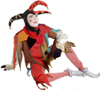
Lundi 30 novembre 2015

Grande Section

Empilement de figures

Observe le modèle. Tu dois découper les formes que je te propose et les disposer comme sur le modèle.

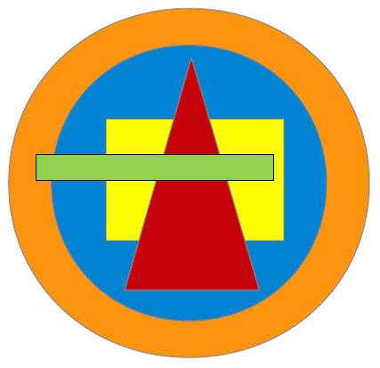
Le modèle

